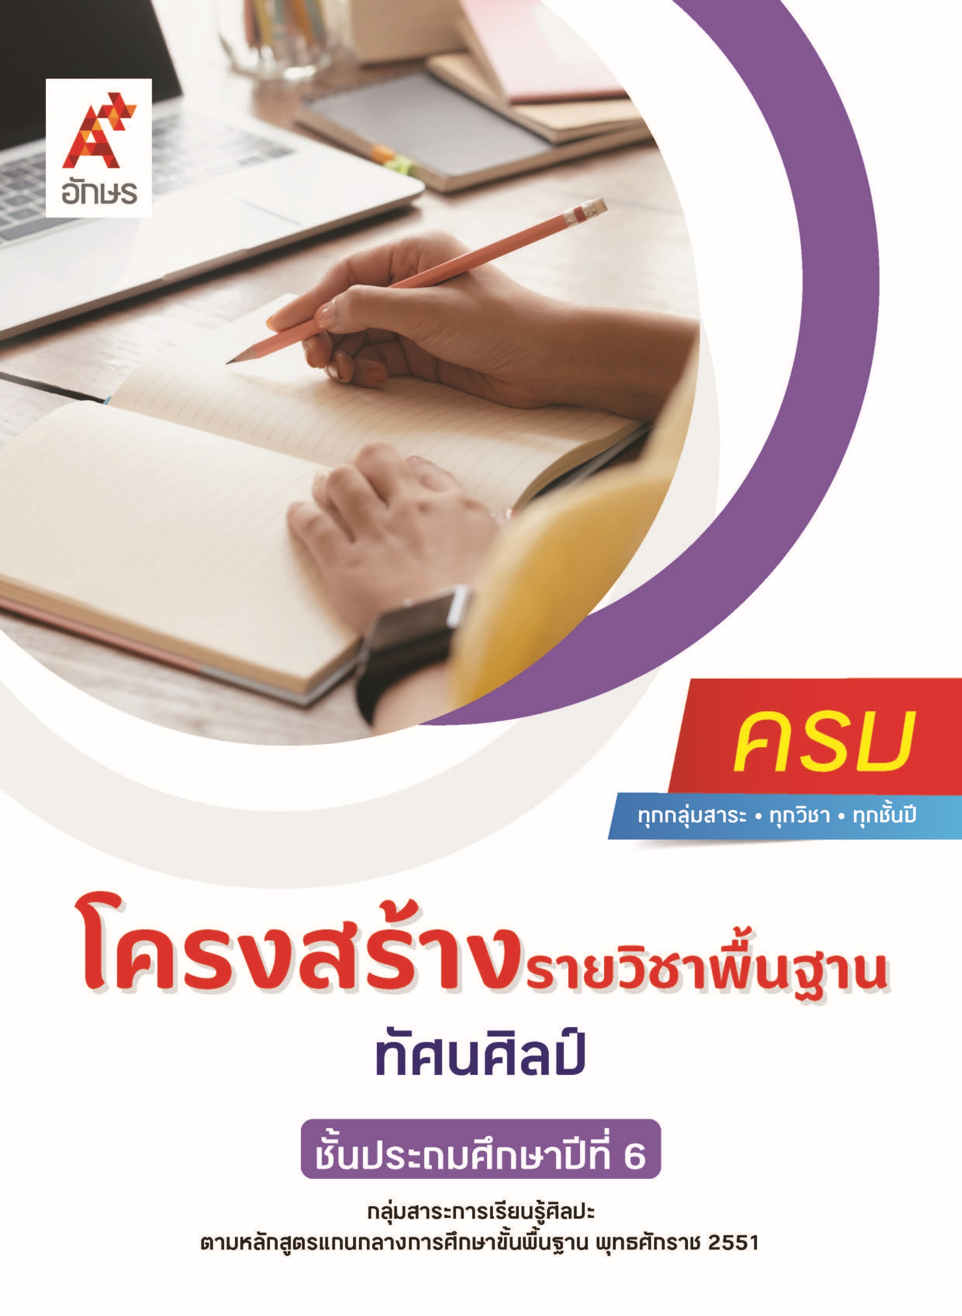

**คำอธิบายรายวิชา**

**ทัศนศิลป์**

**รายวิชาพื้นฐาน กลุ่มสาระการเรียนรู้ศิลปะ**

**ชั้นประถมศึกษาปีที่ 6 เวลา 40 ชั่วโมง/ปี**

ศึกษาสีคู่ตรงข้าม และอภิปรายเกี่ยวกับการใช้สีคู่ตรงข้ามในการถ่ายทอดความคิดและอารมณ์ หลักการจัดขนาด สัดส่วน ความสมดุลในการสร้างงานทัศนศิลป์ สร้างงานทัศนศิลป์จากรูปแบบ 2 มิติ เป็น   
3 มิติ โดยใช้หลักการของแสงเงาและน้ำหนัก สร้างสรรค์งานปั้นโดยใช้หลักการเพิ่มและลด สร้างสรรค์งานทัศนศิลป์โดยใช้หลักการของรูปและพื้นที่ว่าง โดยใช้สีคู่ตรงข้าม หลักการจัดขนาด สัดส่วน และความสมดุล สร้างงานทัศนศิลป์เป็นแผนภาพ แผนผัง และภาพประกอบเพื่อถ่ายทอดความคิดหรือเรื่องราวเกี่ยวกับเหตุการณ์ต่างๆ บรรยายบทบาทของงานทัศนศิลป์ที่สะท้อนชีวิตและสังคม อภิปรายเกี่ยวกับอิทธิพลของ  
ความเชื่อ ความศรัทธาในศาสนาที่มีต่องานทัศนศิลป์ในท้องถิ่น อิทธิพลทางวัฒนธรรมในท้องถิ่นที่มีผลต่อการสร้างงานทัศนศิลป์ของบุคคล

โดยใช้ทักษะกระบวนการทางทัศนศิลป์ในการสร้างและนำเสนอผลงานทัศนศิลป์ การเลือกใช้วัสดุ อุปกรณ์ที่เหมาะสม การวิเคราะห์ การวิพากษ์วิจารณ์คุณค่างานทัศนศิลป์

เพื่อให้เห็นคุณค่างานทัศนศิลป์ เข้าใจความสัมพันธ์ระหว่างทัศนศิลป์ ประวัติศาสตร์ และวัฒนธรรม นำความรู้ไปประยุกต์ใช้ในชีวิตประจำวัน มีจริยธรรม คุณธรรม และค่านิยมที่เหมาะสม

**ตัวชี้วัด**

|  |  |  |
| --- | --- | --- |
| **มาตรฐาน** | **ตัวชี้วัดระหว่างทาง** | **ตัวชี้วัดปลายทาง** |
| **มฐ. ศ 1.1** | **ป.6/1, ป.6/2** | **ป.6/3, ป.6/4, ป.6/5, ป.6/6, ป.6/7** |
| **มฐ. ศ 1.2** | **ป.6/1, ป.6/3** | **ป.6/2** |
|  | **4 ตัวชี้วัด** | **6 ตัวชี้วัด** |

**รวม 10 ตัวชี้วัด**

**โครงสร้างรายวิชาพื้นฐาน ทัศนศิลป์ ป.6**

**เวลา 40 ชั่วโมง**

| **ชื่อหน่วย การเรียนรู้** | **มาตรฐาน การเรียนรู้/ตัวชี้วัด** | **สมรรถนะสำคัญ ของผู้เรียน** | **สาระสำคัญ** | **เวลา (ชั่วโมง)** |
| --- | --- | --- | --- | --- |
| **หน่วย**  **การเรียนรู้ที่ 1**  หลักการสร้างสรรค์ งานศิลป์ | **ตัวชี้วัดระหว่างทาง**  **มฐ. ศ 1.1 ป.6/2**  อธิบายหลักการจัดขนาดสัดส่วนความสมดุล ในการสร้างงานทัศนศิลป์  **ตัวชี้วัดปลายทาง**  **มฐ. ศ 1.1 ป.6/5**  สร้างสรรค์งานทัศนศิลป์โดยใช้หลักการของรูปและพื้นที่ว่าง | **1) สมรรถนะที่ 1** ความสามารถในการสื่อสาร  **2) สมรรถนะที่ 2**  ความสามารถในการคิด  **3) สมรรถนะที่ 4** ความสามารถในการใช้ทักษะชีวิต | การสร้างสรรค์ผลงานทัศนศิลป์ โดยใช้หลักการจัดองค์ประกอบศิลป์ทั้งขนาด สัดส่วน ความสมดุลและพื้นที่ว่างที่เหมาะสม ทำให้ได้ผลงานที่สวยงาม กลมกลืน และดูโดดเด่น  สีคู่ตรงข้าม เป็นคู่ของสีที่อยู่ตรงข้ามกันในวงจรสี และสามารถนำมาใช้สร้างสรรค์ผลงานทัศนศิลป์ให้เกิดความโดดเด่นและความสวยงามได้ | **11** |
| **หน่วย**  **การเรียนรู้ที่ 2**  งานทัศนศิลป์แสนสนุก | **ตัวชี้วัดระหว่างทาง**  **มฐ. ศ 1.1 ป.6/1**  ระบุสีคู่ตรงข้าม และอภิปรายเกี่ยวกับการ ใช้สีคู่ตรงข้ามในการถ่ายทอดความคิดและอารมณ์  **ตัวชี้วัดปลายทาง**  **มฐ. ศ 1.1 ป.6/6**  สร้างสรรค์งานทัศนศิลป์โดยใช้สีคู่ตรงข้ามหลักการจัดขนาดสัดส่วน และความสมดุล  **มฐ. ศ 1.1 ป.6/3**  สร้างงานทัศนศิลป์จากรูปแบบ 2 มิติ เป็น 3 มิติ โดยใช้หลักการของแสงเงาและน้ำหนัก  **มฐ. ศ 1.1 ป.6/4**  สร้างสรรค์งานปั้นโดยใช้หลักการเพิ่มและลด  **มฐ. ศ 1.1 ป.6/7**  สร้างงานทัศนศิลป์เป็นแผนภาพ แผนผัง และภาพประกอบ เพื่อถ่ายทอดความคิดหรือเรื่องราวเกี่ยวกับเหตุการณ์ต่าง ๆ | **1) สมรรถนะที่ 1** ความสามารถในการสื่อสาร  **2) สมรรถนะที่ 2**  ความสามารถในการคิด  **3) สมรรถนะที่ 4** ความสามารถในการใช้ทักษะชีวิต | การวาดภาพเหมือนจริงจากรูปแบบ 2 มิติ เป็น  3 มิติ โดยใช้หลักการของแสงเงาและน้ำหนัก จะทำให้ภาพมีมิติ มองเห็นระยะ ใกล้-ไกล และความลึกของภาพ  การสร้างสรรค์งานปั้น โดยใช้หลักการเพิ่มและลด จะทำให้ได้ผลงานที่เป็นรูปทรงตามที่ต้องการ  การสร้างงานทัศนศิลป์เป็นแผนภาพ แผนผัง และภาพประกอบที่ดี ต้องสามารถสื่อให้ผู้อื่นเข้าใจ และถ่ายทอดความคิดหรือเรื่องราวเกี่ยวกับเหตุการณ์ต่าง ๆ ได้อย่างชัดเจน | **19** |
| **หน่วย**  **การเรียนรู้ที่ 3**  งานทัศนศิลป์กับชีวิต | **ตัวชี้วัดระหว่างทาง**  **มฐ. ศ 1.2 ป.6/1**  บรรยายบทบาทของงานทัศนศิลป์ ที่สะท้อนชีวิตและสังคม  **มฐ. ศ. 1.2 ป.6/3**  ระบุ และบรรยายอิทธิพลทางวัฒนธรรม ในท้องถิ่นที่มีผลต่อการสร้างงานทัศนศิลป์ของบุคคล  **ตัวชี้วัดปลายทาง**  **มฐ. ศ 1.2 ป.6/2**  อภิปรายเกี่ยวกับอิทธิพลของความเชื่อความศรัทธาในศาสนาที่มีผลต่องานทัศนศิลป์ในท้องถิ่น | **1) สมรรถนะที่ 1** ความสามารถในการสื่อสาร  **2) สมรรถนะที่ 2**  ความสามารถในการคิด  **3) สมรรถนะที่ 4** ความสามารถในการใช้ทักษะชีวิต | งานทัศนศิลป์มีบทบาทในชีวิตและสังคม โดยแฝงอยู่ในรูปแบบต่าง ๆ ตั้งแต่ในอดีตจนถึงปัจจุบัน  ศาสนาและวัฒนธรรม มีอิทธิพลต่อการสร้างสรรค์งานทัศนศิลป์ในท้องถิ่นและบุคคล ทำให้เกิด ผลงาน ทัศนศิลป์ที่มีความหลากหลายแตกต่างกันไป | **10** |